1.人员分配

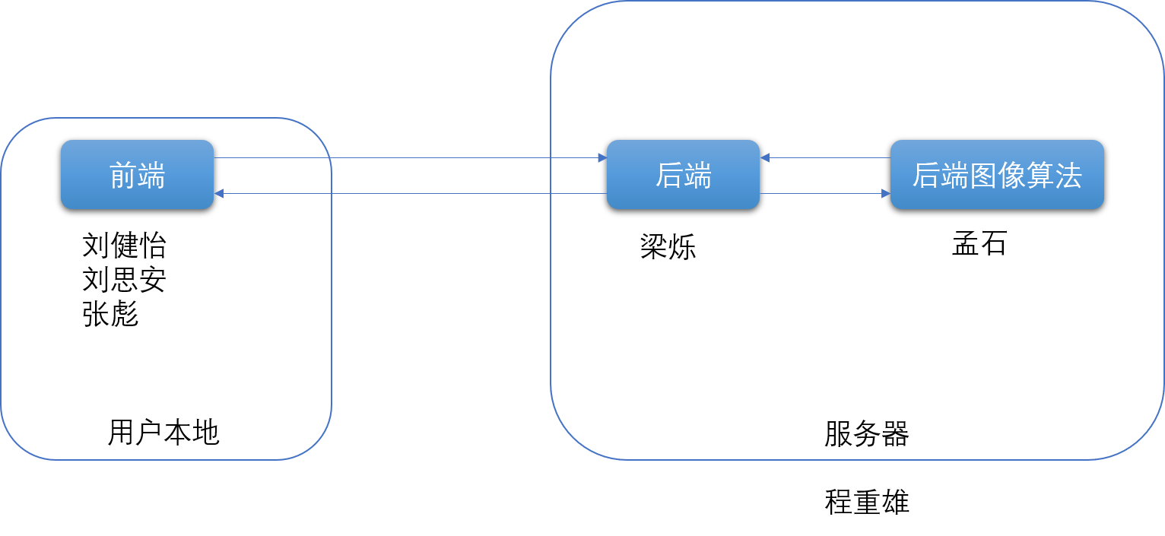

2.游戏结构

2.1 前端

2.1.1 前端必要部分

1.游戏开始时的载入界面（建议使用异步，unity的话可以用协程）

2.登录界面

3.载入界面

4.摄像头调用

5.建模，2d场景界面设计

6.摄像头内3d场景的特征值抓取（ar重点）

7.场景重构（ar重点）

8.数据传输（post和get就够了）

举例：用户登录数据post至服务器并收取返回信息（post）

发特征值至后端并接受算法结果（post）

注意：需要尽早决定需要的数据及数据类型

9.前端内部逻辑，包括内部数据传输以及json解析等

2.1.2 前端可选部分

1.记录user的cookie或者playerPref（存储登陆记录，减少用户开游戏后的登录次数）

2.注册界面（第一次使用的用户是否需要注册界面）

3.游戏内部菜单栏，包括至少注销等功能

4.通关奖励界面

5.寻宝导向UI设计

6.ios安卓多平台

2.2 后端

2.2.1 后端必要部分

1.确认所有数据类型并建立数据库

2.对所有数据的必要操作

3.给前端提供post get接口

4.给图像算法部分提供接口

5.内部逻辑处理，包括对json的解析

6.spring框架的建立

2.2.2 后端可选部分

1.网页前端数据操作

2.数据传输时的加密解密，如果做这个前端也需要有对应解密

2.3后端图像算法

接收特征值设计算法并返回结果（ar重点）

2.4 服务器

2.4.1 服务器必要部分

1.ntp服务器搭建

2.网络部署

3.实时游戏数据-数据库服务器

4.登陆用户数据-数据库服务器

5.防火墙架构

6.网络拓扑

7.后端语言环境搭建

2.4.2 服务器可选部分

1.virtual web服务器搭建